МКДОУ «Касумкентский детский сад №2»

Конспект открытого просмотра ООД по развитию речи во второй младшей группе
«Моя дружная семья»
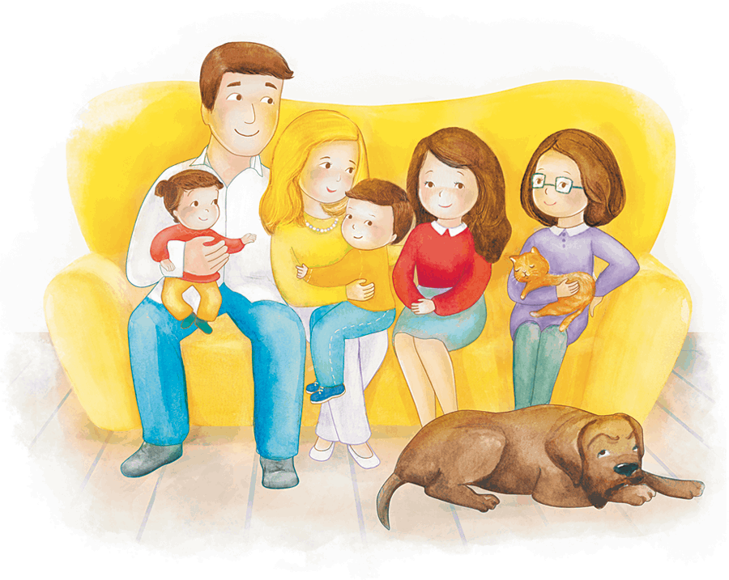
Выполнила: воспитатель ДОУ
Гаджимурадова Тамила М.
Заверила: заведующая ДОУ
_____________Сейдалиева С.Н.

Касумкент
2019г.
Предварительная работа
Просьба к родителям поговорить с детьми о составе своей семьи, просмотреть семейные фотографии и принести некоторые из них в группу. Беседы с детьми о членах их семьи, о том, как кого зовут.
Рассматривание сюжетных картинок по теме и беседы по ним. Дидактические игры «Кому что нужно?», «Кто что делает?», «Чей домик?», «Чья мама?».
Чтение художественной литературы.
Сюжетные и сюжетно-ролевые игры на тему «Семья».
Различные виды продуктивной деятельности.

Программные задачи
Образовательные
Формировать у детей знания о семье.
Формировать удетей умение отвечать на вопросы воспитателя.
Вводить в активный словарь детей имена существительные (семья, родители, сын, дочь, взрослый, ребенок).
Активизировать глагольный словарь (трудовые действия).
Формировать речевой слух (различать близкие по звучанию имена – Амина и Алина).
Стимулировать детей рассказывать о своей семье.
Развивающие
Развивать умение координировать речь с движением.
Развивать зрительное и слуховое внимание, память, мышление (дидактическая игра «Кому что нужно?»).
Воспитательные
Воспитывать любовь, уважение к своей семье.
Оснащение
Пособие «Дом», предметные картинки (тарелка, губка, мыло, табурет, гвозди, молоток, грузовик, кубики, веревочка, кукла, косичка, бантик).

Ход занятия
Приветствие.
Воспитатель:
Придумано кем-то просто и мудро
При встрече здороваться: «Доброе утро!»
Доброе утро, ребята!
- А теперь давайте пожелаем доброго утра и нашим гостям, но только тихо-тихо, как будто мама еще спит, а мы не хотим ее будить.
Дети (тихо): Доброе утро, гости дорогие!
Воспитатель: А сейчас можем поздороваться громко, потому что в доме уже все проснулись.
Дети (громко): Доброе утро!
Основная часть
Воспитатель: Молодцы! Присаживайтесь на стульчики, ребята и посмотрите сюда. Что вы видите?
Дети:Дом.
Воспитатель: А как вы думаете, кто может жить в этом доме?
Дети: мама, папа, дочка….
Воспитатель: Да, правильно, здесь живет семья – родители и их дети.
Давайте посмотрим, кто живет наверху? Приоткроем окошко.
– Это взрослый или ребенок?
Дети: Взрослый.
Воспитатель: А это папа или мама?
Дети: Папа.
Воспитатель закрывает окошко.
Воспитатель:Теперь давайте приоткроем другое окошко.
– Это взрослый или ребенок?
Дети: Взрослый.
Воспитатель: А это папа или мама?
Дети:Мама.
Воспитатель закрывает окошко.
Воспитатель: Теперь посмотрим, кто же живет внизу?Дети, кто это?
Дети: Мальчик.
Воспитатель: А это сын или дочка?
Дети:Сын.
Воспитатель: Какие молодцы, все правильно говорите. Давайте приоткроем последнее окошко внизу. Кто это?
Дети: Девочка.
Воспитатель: А это сын или дочка?
Дети: Дочка.
Воспитатель: Молодцы! А теперь давайте вспомним и покажем, кто из членов семьи, у какого окошка сидит?
- Кто находится в верхних окошках?
Дети: папа и мама.
Воспитатель: А как их можно назвать одним словом?
Дети: Родители.
Воспитатель: А кто сидит у нижних окошек?
Дети: мальчик и девочка.
Воспитатель: А мальчик для родителей кто?
Дети: Сын.
Воспитатель: А девочка?
Дети: Дочка.
Воспитатель: Правильно, ребята. А еще в семье детей можно называть словами «брат» и «сестра».
А сейчас мы немного отдохнем и поиграем с пальчиками.
Пальчиковая гимнастика
«Этот пальчик – дедушка,
Этот пальчик – бабушка,
Этот пальчик – папочка,
Этот пальчик – мамочка.
Ну а этот пальчик – я!
Вот и вся моя семья!»

Кто что делает? (беседа по картинкам)
Воспитатель: Ребята, давайте «зайдем» в дом и посмотрим, кто из членов семьи, чем занят.
Воспитатель показывает на картинку и просит назвать, кто на ней изображен.
(Папа, мама, дочка и сын).
Далее воспитатель подзывает одного ребенка и просит рассказать, что делает на ней взрослый или ребенок.
Воспитатель: Амир, скажи, чем занята мама?
Амир: Мама моет посуду.
Воспитатель: Давайте покажем, как это она делает. (Положить одну ладонь на другую и совершать по ней круговые движения, как будто моем тарелку.)
Хорошо, Амир, присаживайся на свое место. Камал, а ты у нас будешь маминым помощником. Принеси, пожалуйста, со стола картинки, на которых изображены предметы, необходимые маме для работы.
Камал приносит картинки, на которых изображены тарелка, губка и мыло.
Воспитатель: Покажи ребятам, Камал, что ты принес и назови эти предметы.
Камал: Тарелка, губка и мыло.
Воспитатель: Ребята, как вы считаете, правильно Камал отобрал картинки?
Дети: Да!
Воспитатель: Молодец, Камал! Спасибо тебе. Можешь вернуться на свое место.
Следующего,желающего сказать ребенка, воспитатель просит ответить, чем занят папа?
Ребенок: Папа чинит табурет.
Воспитатель: Как он чинит?
Ребенок: Забивает в нее гвоздь.
Воспитатель:А чем он его забивает?
Ребенок: Молотком.
Воспитатель:Покажи ребятам, как он это делает? (Указательным и большим пальцами руки «держать» воображаемый гвоздь. Правую руку сжать в кулак и «стучать» ею по гвоздю.) Давайте, ребята, все вместе покажем, как папа чинит табурет. Хорошо. А сейчас(имя ребенка) будет папиным помощником(цей).
- Принеси, пожалуйста, со стола картинки, на которых изображены предметы, необходимые для работы папе.
Ребенок приносит картинки, на которых изображены гвозди, молоток, табурет.
Воспитатель: Покажи ребятам,….., что ты принес(ла) и назови эти предметы.
Ребенок: Гвозди, молоток, табурет.
Воспитатель: Ребята, как вы считаете, правильно …. отобрал(а) картинки?
Дети: Да!
Воспитатель: Молодец, …..! Спасибо тебе. Можешь вернуться на свое место.
Следующего ребенка воспитатель просит сказать, чем занят Умар?
Ребенок: Умар везет грузовик.
Воспитатель: А как он его везет? За что тянет?
Ребенок: За веревочку.
Воспитатель: Что Умар положил в кузов?
Ребенок: Кубики.
Воспитатель: Значит, Умар везет за веревочку грузовик с кубиками. Хорошо. Покажи ребятам, как он это делает? («Держать » в одной руке воображаемую веревочку и «тянуть» за собой машинку.) Давайте все вместе покажем, ребята. Хорошо. А сейчас Казибек будет помощником Умара.
- Принеси, пожалуйста, со стола картинки, на которых изображены предметы, необходимые Умару для игры.
Ребенок приносит картинки, на которых изображены грузовик, веревка и кубики.
Воспитатель: Покажи ребятам,….., что ты принес(ла) и назови эти предметы.
Ребенок: Грузовик, кубики, веревка.
Воспитатель: Ребята, как вы считаете, правильно Казибек отобрал картинки?
Дети: Да!
Воспитатель: Молодец, Казибек! Спасибо тебе. Можешь вернуться на свое место.
Следующего ребенка воспитатель просит сказать, чем занята Мадина?
Ребенок: Мадина завязывает кукле бантик.
Воспитатель: Правильно. Но прежде, чем завязать бантик кукле, Мадина расчесала ей волосы, затем заплела косичку и завязала бантик. Давайте покажем, как она это делает. («Расчесывают» воображаемые волосы, «заплетают» воображаемую косичку, «завязывают» воображаемый бантик.)
Молодцы. А сейчас Азиза будет помощницей Мадины.
- Принеси, пожалуйста, со стола картинки, на которых изображены предметы, необходимые Мадине.
Ребенок приносит картинки, на которых изображены расческа, косичка и бантик.
Воспитатель: Покажи ребятам, Азиза, что ты принесла и назови эти предметы.
Ребенок: Расческа, косичка, бантик.
Воспитатель: Ребята, как вы считаете, правильно Азиза отобрала картинки?
Дети: Да!
Воспитатель: Молодец, Азиза! Спасибо тебе. Можешь вернуться на свое место.
Воспитатель: Хорошо, молодцы, ребята. Мы увидели с вами, что в этой семье все заняты делом. А вы помогаете дома своим родным?
Дети: Да!
Воспитатель: Тогда давайте поиграем с вами в игру «Помощники».

Физминутка «Помощники»
Педагог | Дети | Движения
Папа пилит. | И мы пилим. | Ребром ладони «пилить», совершая движения вперед-назад.
Папа красит. | И мы красим. | Кистью руки сверху вниз совершать движения, как кисточкой, которой красят.
Мама подметает. | И мы подметаем. | Кистью руки с растопыренными пальцами «подметать» горизонтальную поверхность, как веником.
Мама стирает. | И мы стираем. | Сжать руки в кулаки и тереть один кулак о другой, как будто стирая воображаемое белье.
Бабушка вяжет. | И мы вяжем. | Сжать руки в кулаки и покачивать один кулак относительно другого, как будто вяжем.
Бабушка поливает цветы. | И мы поливаем цветы. | Сжать правую руку в кулак, как будто держим в нем лейку. Наклонять воображаемую лейку, совершая рукой дугообразные движения.
Дедушка чинит стул. | И мы чиним стул. | Сжать правую руку в кулак и вращать им, как будто в руке находится отвертка.

Воспитатель: Замечательные помощники! Присаживайтесь на стульчики.
Мы рассказали о семье, которая живет в этом доме. А кто хочет рассказать о своей семье? (Вопросы воспитателя детям:«С кем ты живешь?», «Как зовут твою маму, папу…..?»)
Ответы детей.

Рефлексия
Ребята, а вы любите своих родителей?
Дети: Да!
Воспитатель: Конечно, и родители вас тоже очень любят, заботятся о вас.
Мы сегодня с вами узнали, что такое семья. Семьи бывают разные. В семье может быть мало людей, а может быть и много. Часто в семье бывают не только мама, папа и дети, но и бабушки, дедушки, тети, дяди. Но какой бы ни была семья, все ее члены всегда живут дружно, в одном доме, любят друг друга, заботятся друг о друге.

